FECHA DE EMISIÓN DEL INFORME | Día: | 31 | Mes: | 10 | Año: | 2016

Número de Informe | S32
Nombre del Seguimiento | Informe Seguimiento al Plan Anual de Adquisiciones –PAA.
Objetivo del Seguimiento | Realizar seguimiento al Plan Anual de Adquisiciones vigencia 2016, identificando las oportunidades de mejora por medio de recomendaciones desde la Oficina de Control Interno.
Alcance del Seguimiento | Verificar el procedimiento de elaboración y seguimiento al PAA, entre los meses de enero a octubre de 2016.
Normatividad | Ley 80 de 1993: Tiene como propósito disponer las reglas y principios que rigen los contratos de las entidades estatales.  Ley 1474 de 2011: Por la cual se dictan normas orientadas a fortalecer los mecanismos de prevención, investigación y sanción de actos de corrupción y la efectividad del control de la gestión pública. (Estatuto Anticorrupción).  Ley 1150 de 2007: Por la cual se introducen modificaciones en la Ley 80 de 1993, así como dictar otras disposiciones generales aplicables a toda contratación con recursos públicos.  Decreto 1082 de 2015: Por el cual se reglamenta el sistema de compras y contratación pública.  Informes: Informe Mensual de contratación emitido por Colombia Compra Eficiente.  Proceso SIG: Elaboración y Seguimiento Plan Anual de Adquisiciones.  Plan de Acción 2016: Plan de acción con corte 30 de septiembre de 2016.

A. Análisis y Observaciones
- Metodología

Dando cumplimiento al plan de trabajo fijado, se realizó requerimiento por correo electrónico al Grupo de Gestión Financiera con el objeto de obtener evidencia suficiente, confiable, relevante y útil que le permita a la OCI fundamentar sus opiniones, conclusiones y recomendaciones para el seguimiento al –PAA- en los meses de enero a octubre. Adicionalmente la OCI verificó en el siguiente link la información reportada: https://community.secop.gov.co/Public/App/AnnualPurchasingPlanEditPublic/View?id=1199.

Al realizar la verificación, se utilizó la técnica de “Observación” la cual consiste en cerciorarse de ciertos hechos y circunstancias relacionadas con el PAA. Lo evidenciado y observado por parte de la OCI, queda soportado en el presente informe, así como las observaciones y recomendaciones generadas.

- Análisis, observaciones

“El Plan Anual de Adquisiciones es una herramienta para: (i) facilitar a las entidades estatales identificar, registrar, programar y divulgar sus necesidades de bienes, obras y servicios; y (ii) diseñar estrategias de contratación basadas en agregación de la demanda que permitan incrementar la eficiencia del proceso de contratación”.

- Publicación

De acuerdo con la Guía para elaborar el Plan Anual de Adquisiciones: “El Plan Anual de Adquisiciones debe publicarse a más tardar el 31 de enero de cada año y actualizarse por lo menos una vez al año”.

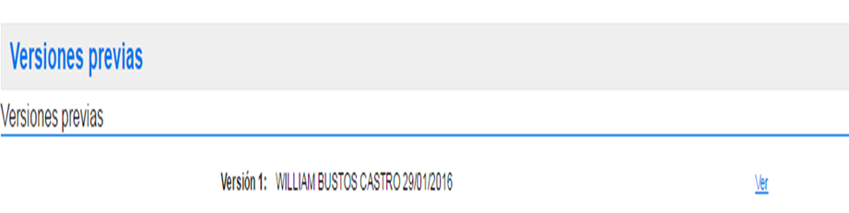

Fuente: SECOP II

En ese orden de ideas, la Unidad cumplió con la publicación antes del 31 de enero de cada vigencia, como lo exige la guía por cuanto se verificó la primera versión publicada el 29 de enero de 2016, además se observó en la evidencia entregada que la Unidad-Grupo Financiero adelantó actualizaciones mensuales del Plan Anual de Adquisiciones, por lo anterior se aumentó la probabilidad de lograr mejores condiciones de competencia a través de la participación de un mayor número de oferentes interesados en los procesos de selección que se van a adelantar durante la vigencia fiscal.

- Modelo de Plan Anual de Adquisiciones
El modelo consta de dos partes la primera es Información General de la Entidad y la segunda es Adquisiciones Planeadas, en este apartado la OCI verificó si todas las variables fueron incluidas dentro del Modelo del PAA.

Tabla 1
Información General de la Entidad | Información | Verificación OCI si cumple o no Cumple
Nombre | Unidad para la Atención y Reparación a las Victimas | Cumple
Dirección | Calle 16 No 6-66 | Cumple
Teléfono | 7 965150 | Cumple
Página web | www.unidadvictimas.gov.co | Cumple
Misión y visión | Misión: Liderar acciones del Estado y la sociedad para atender y reparar integralmente a las víctimas, para contribuir a la inclusión social y a la paz.  Visión: En el 2021, habremos logrado que las víctimas, reparadas integralmente, ejerzan su ciudadanía y aporten en la consolidación de la paz como resultado de la gestión efectiva y coordinada de la Unidad con los demás actores del Sistema. | Cumple
Perspectiva estratégica | Acercar el Estado a las víctimas mediante coordinación eficiente y acciones transformadoras que promuevan la participación efectiva de las víctimas en su proceso de reparación. | Cumple
Información de contacto | William Bustos Castro | Cumple
Valor total del PAA | $ 224.851.914.647 | Cumple
Límite de contratación menor cuantía | $ 689.454.000 | Cumple
Límite de contratación mínima cuantía | $ 68.945.400 | Cumple
Fecha de última actualización del PAA | Versión No. 27: 30 de septiembre de 2016 | Cumple
Fuente: PAA, Unidad para las Victimas, Grupo de Gestión Financiera
Corte: Octubre de 2016

En cuanto a la información Adquisiciones Planeadas, la Unidad siguió las indicaciones de la Guía

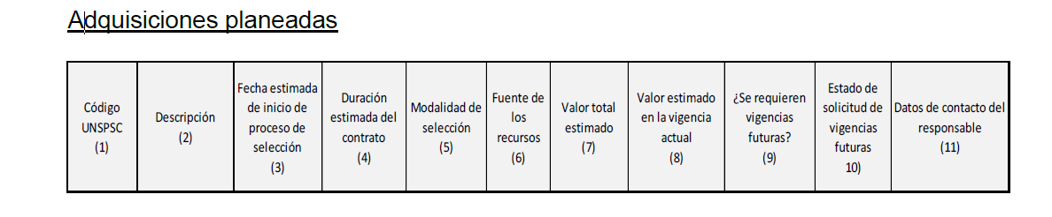Fuente: MANUAL PLAN ANUAL DE ADQUISICIONES

En la Guía para elaborar el Plan Anual de Adquisiciones “Se recomienda que el funcionario encargado incluya la siguiente declaración sobre la naturaleza del Plan Anual de Adquisiciones en el documento: El Plan Anual de Adquisiciones (PAA) es un documento de naturaleza informativa y las adquisiciones incluidas en el mismo pueden ser canceladas, revisadas o modificadas. Esta información no representa compromiso u obligación alguna por parte de la entidad estatal ni la compromete a adquirir los bienes, obras y servicios en él señalados”. La OCI pudo verificar que el PAA de la Unidad cuenta con esta advertencia, como lo sugiere la Guía.

- Seguimiento PAA por parte del Grupo de Gestión Financiera y análisis de las actividades a cargo de la Secretaria General y el Grupo de Gestión Contractual.
El Grupo de Gestión Financiera estableció para la vigencia 2016 en el plan de acción, el siguiente indicador: “Plan de Adquisiciones formulado, publicado y actualizado”, como actividad tendrá: “Consolidar, publicar y actualizar el Plan de Adquisiciones de la vigencia”, y su medición se realizará de la siguiente manera: (Número de solicitudes de elaboración o modificación publicadas / Número de modificaciones solicitadas) * 100, teniendo en cuenta lo anterior, con corte del 30 de septiembre de 2016, la OCI pudo evidenciar que se publicaron 27 modificaciones al Plan Anual de Adquisiciones.

La OCI procedió a revisar el plan de acción de la vigencia 2016 a cargo de la Secretaria General, encontrando que tiene el indicador táctico No. 522 que establece lo siguiente: “Disminución de las solicitudes de modificación del PAA de la Unidad”, que el mismo se desarrolla a través de las siguientes actividades: “actividad No. 11291- Realizar seguimiento y control de los planes de acción de los grupos de trabajo que conforman la Secretaría General, actividad No. 11295- Realizar seguimiento y revisión de los planes de mejoramiento generados en los procesos a cargo de la Secretaría General, actividad No. 11298- Realizar seguimiento al cumplimiento de las metas de ejecución establecidas por los grupos de trabajo con relación a la política de austeridad, actividad No. 11299- Realizar revisión de los procesos de selección y contratación que desarrolle la entidad dentro de los tiempos establecidos”. Analizada la información y comparando con los reporte encontrados en el SECOP donde se pudo evidenciar que con corte 30 de septiembre se ha modificado el Plan Anual de Adquisiciones 27 veces, se concluye que las acciones no han sido efectivas, para mejorar las posibles fallas en la planeación de la Entidad.
También se revisó el plan de acción del Grupo de Gestión Contractual, encontrando que tiene el indicador táctico – 501 que establece lo siguiente: Adelantar el 100% de los procesos contractuales tramitados y definidos en el PAA”, que el mismo se desarrolla a través de las siguientes actividades: “actividad No. 11176- Satisfacción de los usuarios internos en relación a la asesoría y acompañamiento que realiza el Grupo de Gestión Contractual, actividad No. 11177- Publicación en el SECOP de los Contratos suscritos por la Unidad para la Atención y Reparación Integral a las Víctimas, actividad No. 11179- Seguimiento al buen funcionamiento del link de SECOP ubicado en la página web de la Unidad, actividad No. 11180- Seguimiento al buen funcionamiento y reporte de informes de supervisión en la página Web del SECOP, actividad No. 11181- Publicación de actualizaciones del Manual de Contratación y Supervisión en la página web de la unidad, actividad No. 82582- Contratos liquidados dentro del término legal. Analizada la información se puede evidenciar que las actividades establecidas en el plan de acción no miden el cumplimiento del indicador, por lo tanto la OCI recomienda se revise y se ajuste, teniendo en cuenta la realidad que conlleva la ejecución del Plan Anual de Adquisiciones.
Puntualizado lo anterior, se observó que las actividades establecidas en el plan de acción de la presente vigencia, por parte de Secretaria General y el Grupo de Gestión Contractual respecto al control del Plan Anual de Adquisiciones no están siendo efectivas y esto se refleja en las constantes modificaciones del plan que conllevan a debilidades en la planeación contractual.

- Revisión del PAA y del informe mensual que suministra Colombia Compra Eficiente.
La Oficina de Control Interno procedió adelantar una revisión de las actividades planificadas en el PAA con corte 30 de septiembre de 2016, para poder hacer el análisis de estas actividades se verificaron las modalidades de selección, como se puede observar en el siguiente cuadro:

MODALIDAD DE SELECCIÓN | ACTIVIDADES POR CADA MODALIDAD DE CONTRATACION- PAA. | OBSERVACIONES
Licitación | 10 | De las diez (10) actividades programadas están en curso cuatro (4), tres (3) en trámite de vigencia futura y una (1) programada para octubre de 2016, las seis (6) restantes según lo consignado en el PAA estarían cumplidas. Revisado el informe mensual de contratos suministrado por Colombia Compra Eficiente con corte 30 de septiembre de 2016, se observó que solo una (1) actividad esta reportada; por lo anterior, la OCI recomienda que la información incluida y reportada en el PAA este actualizada.
Concurso de Méritos | 5 | De las cinco (5) actividades programadas solo dos (2) están en curso por cuanto tienen trámite de vigencia futura, las otras tres (3), según lo consignado en el PAA estarían cumplidas. Revisado el informe mensual de contratos suministrado por Colombia Compra Eficiente con corte 30 de septiembre de 2016, se observó que solo una (1) actividad está reportada. Por lo anterior la OCI recomienda que la información incluida y reportada en el PAA este actualizada.
Selección Abreviada de Menor Cuantía | 14 | De las catorce (14) actividades programadas, están en curso cuatro (4), tres (3) en trámite de vigencia futura y una (1) programada para octubre de 2016, las otras diez (10) según lo consignado en el PAA estarían cumplidas. Revisado el informe mensual de contratos suministrado por Colombia Compra Eficiente con corte 30 de septiembre de 2016, se observó que solo cinco (5) actividades están reportadas. Por lo anterior la OCI recomienda que la información incluida y reportada en el PAA este actualizada.
Contratación Directa | 152 | De las ciento cincuenta y dos (152) actividades programadas, están en curso cuatro (4) que tienen trámite de vigencia futura, las otras ciento cuarenta y ocho (148) según lo consignado en el PAA estarían cumplidas. Revisado el informe mensual de contratos suministrado por Colombia Compra Eficiente con corte 30 de septiembre de 2016, se observó que para esta actividad hay 1.355 contratos reportados que no se pueden identificar en el PAA. Por lo anterior la OCI recomienda adelantar un control que permita identificar los contratos suscritos para cada actividad.
Acuerdos Macro | 22 | De las veintidós (22) actividades programadas están en curso tres (3) que tienen trámites de vigencias futuras, las otras diecinueve (19) según lo consignado en el PAA estarían cumplidas. Revisado el informe mensual de contratos suministrado por Colombia Compra Eficiente con corte 30 de septiembre de 2016, no se observó reporte referente a esta modalidad de contratación. La OCI recomienda se revisen las actuaciones realizadas en cada agregación, para tener claridad sobre la falta de reporte en Colombia Compra Eficiente.
Mínimas Cuantías | 12 | Según lo consignado en el PAA, las 12 actividades programadas estarían cumplidas, sin embargo revisando el informe mensual de contratos suministrado por Colombia Compra Eficiente con corte 30 de septiembre de 2016, se observó que sólo 6 están reportadas. Por lo anterior la OCI recomienda que la información incluida y reportada en el PAA este actualizada.
Régimen Especial | 46 | De las cuarenta y seis (46) actividades programadas están en curso dos (2) que tienen trámite de vigencia futura, las otras cuarenta y cuatro (44) según lo consignado en el PAA estarían cumplidas. Revisado el informe mensual de contratos suministrado por Colombia Compra Eficiente con corte 30 de septiembre de 2016, se observó que para esta actividad hay 129 contratos reportados que no se pueden identificar en el PAA. Por lo anterior la OCI recomienda adelantar un control que permita identificar los contratos suscritos para cada actividad.
Selección Abreviada- Subasta Inversa | 4 | Las cuatro (4) actividades programadas según lo consignado en el PAA estarían cumplidas. Revisado el informe mensual de contratos suministrado por Colombia Compra Eficiente con corte 30 de septiembre de 2016, no se observó reporte referente a esta modalidad de contratación. La OCI recomienda se revise la publicación realizada en cada proceso que desarrollo las subastas, para tener claridad sobre la falta de reporte en Colombia Compra Eficiente.
Total | 265

Cuadro seguimiento remitido por Colombia Compra Eficiente con corte septiembre de 2016.

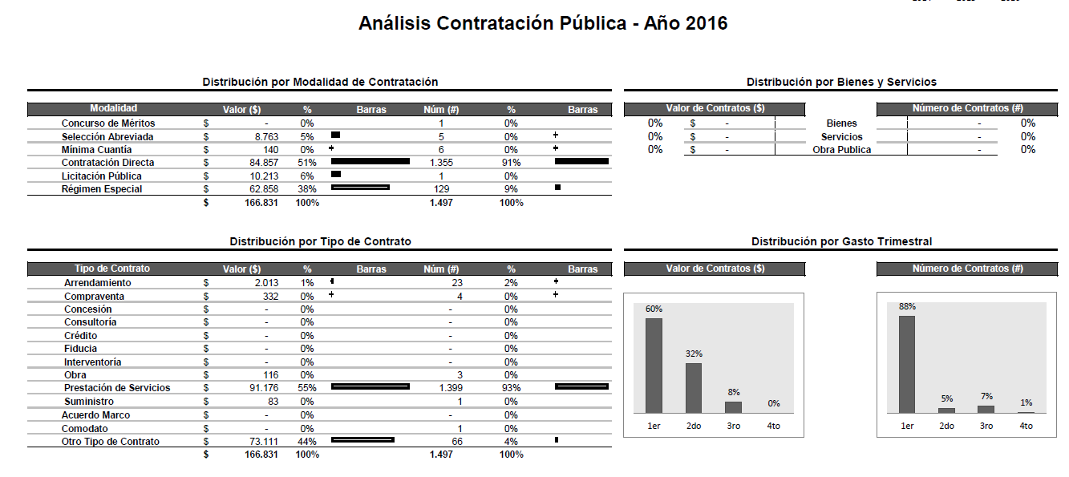
Del análisis realizado al PAA y al Informe suministrado por Colombia Compra Eficiente, se puede concluir que la Unidad tramita su gestión contractual en un 99% a través de la contratación directa y el régimen especial, dejando un 1% para los demás procesos de contratación, el anterior cálculo se toma con corte septiembre de 2016.

Además el control que adelanta la Secretaria General y el Grupo de Gestión Contractual al PAA no permite realizar un seguimiento real a cada actividad establecida en el PAA, por lo anterior es imposible saber cuál es la verdadera ejecución del plan.
Por ultimo un plan que se modifica veintisiete (27) veces en el año, evidencia una debilidad en la planeación contractual de la Entidad.
- Seguimiento a las recomendaciones realizadas en los informes 2014 y 2015.
Respecto del seguimiento a las recomendaciones realizadas por parte de la OCI en los informes de 2014 y 2015, se observó que las siguientes actividades no han sido tenidas en cuenta:

- La OCI recomienda que la información incluida y reportada en el PAA este actualizada con la información que reporta Colombia Compra Eficiente.
- Generar informes de seguimiento que permitan establecer alertas a nivel directivo y tomar correctivos al respecto.

Por lo anterior, esta Oficina solicita a los encargados del control y seguimiento del PAA establecer las medidas necesarias para realizar un control real a las necesidades que se incluyen el mencionado plan.

- Conclusiones y/o Recomendaciones

- Realizar un documento (Procedimiento, Guía, Instructivo) que permita realizar un real seguimiento a la ejecución del PAA.
- Establecer un responsable por parte del Ordenador del Gasto que realicé el control y seguimiento a la ejecución del PAA.
- Revisar los indicadores y actividades establecidas en el plan de acción que pretenden medir el cumplimiento de la ejecución contractual.

ANEXOS

ANEXO 1: CONTROL DE CAMBIOS

Versión | Ítem del cambio | Cambio realizado | Motivo del cambio | Fecha del cambio
02 |  | Se elimina la casilla fecha del informe. | Al revisar el formato se evidencia que la casilla fecha del informe esta repetida. | 09/03/2015

Guía para elaborar el Plan Anual de Adquisiciones, pág. 02, Colombia Compra Eficiente.

